UŁAMKI ZWYKŁE – ZADANIA KLASA 5A, 6B, 7A, 7B ciąg dalszy
– zadania przepisz do zeszytu i wykonaj. W razie wątpliwości pisz na maila.
Zad. 7
Wykonaj dzielenie ułamka zwykłego i liczby:
a) 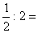
b) 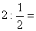
c) 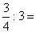
d) 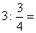

Zad. 8
Wykonaj dzielenie ułamków:
a) 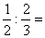
b) 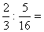
c) 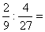
d) 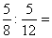

Zad. 9
Wykonaj dzielenie liczb:
a) 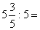
b) 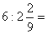
c) 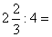
d) 